

**Инструкция по расчету оплат на неделю для протокола РС**

                                                От 7.12.23

В папку РО3.

Для планирования действий по выполнению квоты недели необходимо составить список оплат по клиентам на текущую неделю и внести его в протокол Рекомендательного совета в раздел Действия на неделю. Рассмотрим, как составить этот список.

Список оплат состоит из дебиторской задолженности, оплат перед отгрузкой товара плана недели, и предоплат по новым заказам

Для того, чтобы добавить в список дебиторов необходимо:

1. Открываем отчет Дебиторская задолженность по срокам

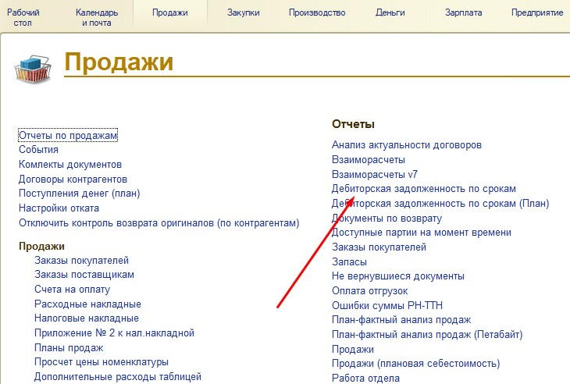

1. Устанавливаем дату отчета - последний рабочий день недели. Нажимаем Сформировать.

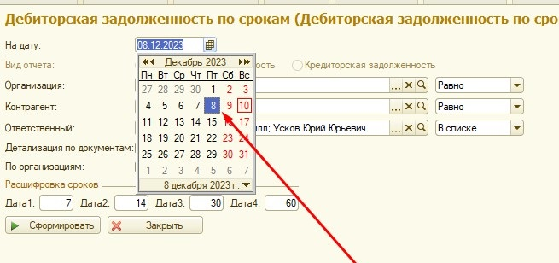

1. Выбираем Контрагентов, срок оплаты по которым настал. Это Контрагент, у которых Всего дней просрочено больше 0. При этом не учитываем дебиторов, у которых просрочка более 600 дней (задолженности до начала войны), и не учитываем ГрандПомол (Сумму оплаты задолженности по ГрандПомол необходимо узнать у РО3 Известняков и добавить в список к дебиторам)

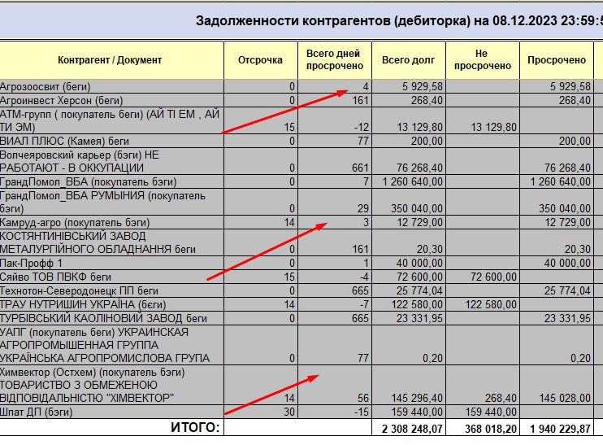

Контрагентов с 1 в конце наименования не нужно добавлять в список, это откаты по еще не отгруженному товару.

Для того, чтобы добавить в список оплаты перед отгрузкой товара из плана недели:

1. Запросить у РО4 план отгрузок на неделю

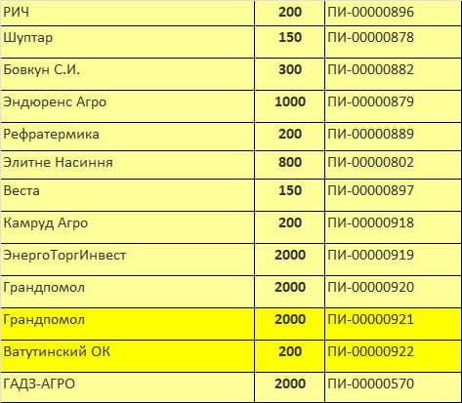

1. Открыть отчет в разделе Продажи “Отчет по предоплатам”

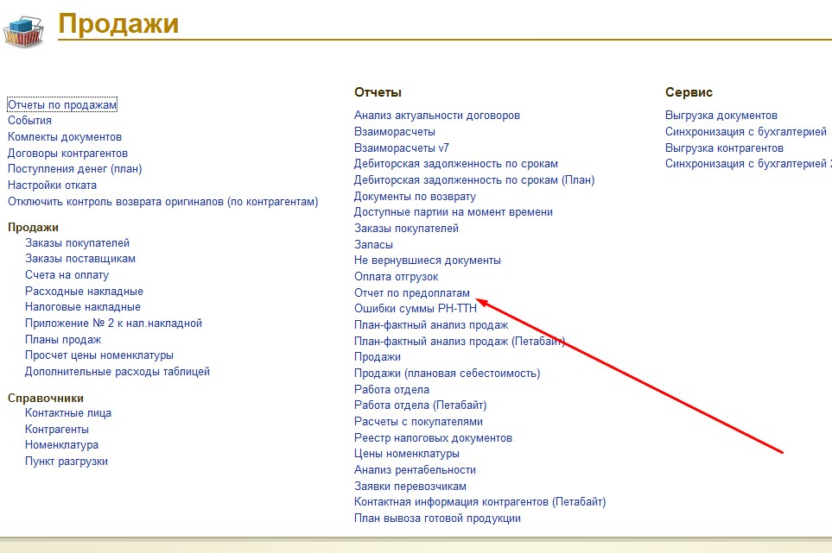

Данный отчет показывает остаток захода денег по выставленным счетам, в которых стоит признак активного счета.

1. Выбрать период за который делаем анализ счетов, организацию, и если необходимо - ответственного менеджера. Нажать Сформировать

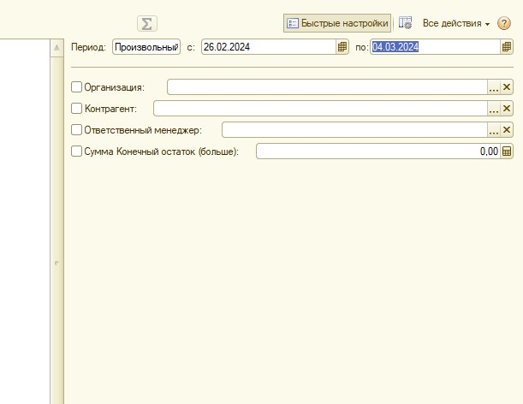

1. В отчете контрагенты, по которым выставлены счета и есть остаток оплаты.

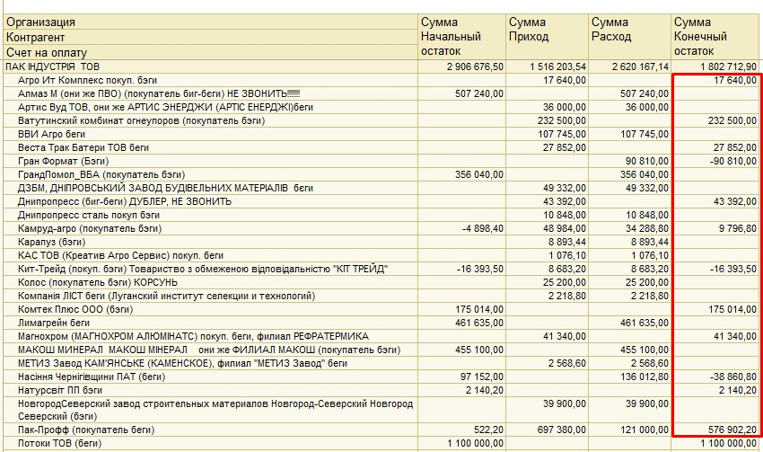

1. Выбираем тех контрагентов, по которым планируются отгрузки на планируемой неделе.
2. Иногда в остаке оплаты мы видим отрицательную сумму, либо сумму которая дублируется с дебиторской задолженностью. Это происходит когда не поставлен признак активного счета, либо в переходной период, когда только создали Отчет по предоплатам, и сраные оплаты не разнесены с привязкой к счетам.

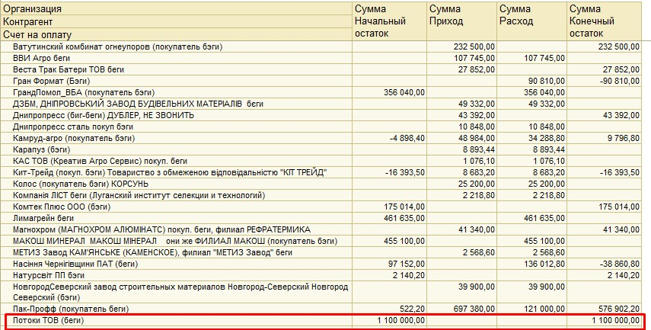

В данном примере Потоки имеют дебиторку 770 тыс грн, и у них нет активных счетов. Но так как счет был создан гораздо ранее внедрения Отчета по предоплатам, иы видим его в списке. Для проверки счетов можно воспользоваться старым методом определения остатка по счету, ниже.

1. Открыть Заказы покупателей в 1С

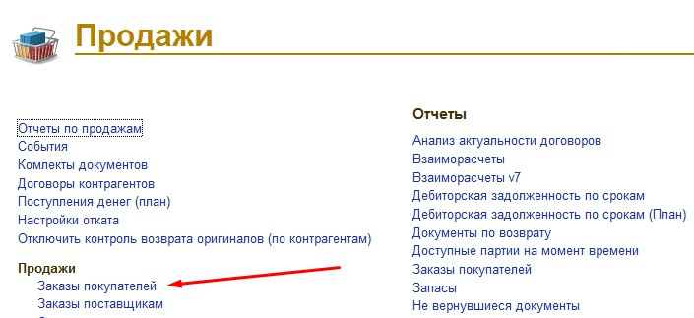

1. Найти заказы тех контрагентов, которые нужно проверить.

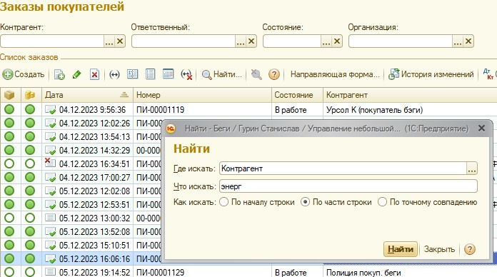

1. Если в графе Наш долг сумма больше 0, значит контрагент сделал предоплату. Ее нужно отнять от суммы заказа и внести в список только разницу

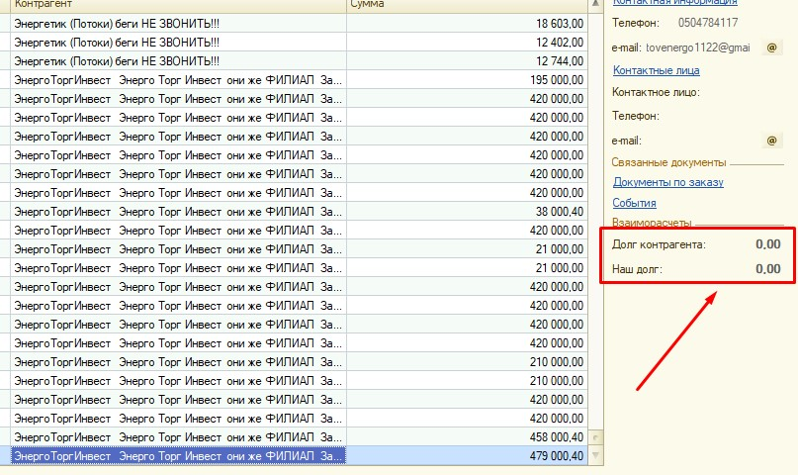

1. Так же проверить остаток долга контрагента в отчете Взаиморасчеты.

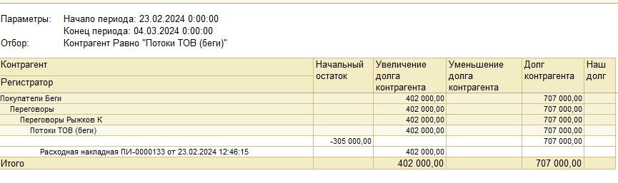

1. Проверить есть ли отсрочка у Контрагента. Если она больше 0, то не добавлять в список.

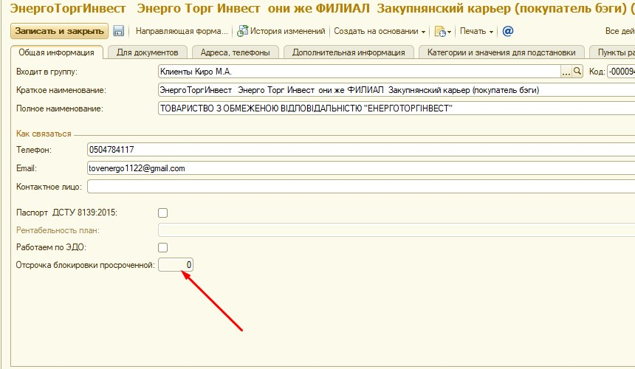

1. Добавить сумму и Контрагента в список оплаты

Подсчитываем итоговую сумму оплат. Она должна быть не меньше квоты 3 отделения по доходу на неделю. Если сумма оплат меньше квоты, это значит что 3 отделение самостоятельно не может выполнить квоту, необходимы предоплаты от 2 отделения. Необходимо провести координацию с РО2 для подтверждения предоплат на недостающую сумму. Если уже есть наработки по предоплатам и есть выставленные счета, которые ожидает РО2, можно добавить эти счета в список

Сформированный список оплат добавляем в протокол РС.

Соблюдая данную инструкцию мы сможем быстро сформировать список оплат текущей недели.